毕设课题优化方案：基于 Neo4j 知识图谱与大语言模型的糖尿病智能问答系统设计与实现

课题来源与优化动机
本方案保留原课题《基于Neo4j的糖尿病知识图谱与智能问答实现》的图谱部分，只把问答部分从规则模板升级为大语言模型（LLM）驱动。
- 延续大创成果：图谱 Schema、数据和 Neo4j 存储直接复用，原有的模板问答系统用作实验对照组。
- 补足原方案短板：模板问答只能识别固定问法，口语表达和多跳组合问题基本答不了。

原课题与优化后对比
图谱与存储不变，变化集中在“理解问题—生成查询—组织回答”这一段。
维度 | 原课题（模板问答） | 优化后（LLM 问答）
图谱与 Neo4j | 自建 Schema，存入 Neo4j | 不变，沿用大创成果
实体识别 | 词典精确匹配，口语说法识别不了 | LLM 理解同义词和口语，对应到标准实体
问题理解 | 关键词表加固定分类 | 不预设问题类别
查询生成 | 一类问题对应一个手写 Cypher 模板 | LLM 按 Schema 生成 Cypher（Text2Cypher）
多跳问题 | 基本不支持 | 支持，如“合并肾病的患者能用哪些降糖药”
回答形式 | 固定句式拼接 | 自然语言回答，附图谱依据
答不了时 | “抱歉，我不理解” | 区分“没理解问题”和“图谱中没有这个信息”
评测 | 通常只做功能演示 | 同一批测试题对比多种方案的准确率
示意问题（尚未实测）：
问题 | 原课题 | 优化后
糖尿病吃什么药 | 能答 | 能答，语句更自然
我血糖高能吃西瓜吗 | “血糖高”不在词典里，识别失败 | 对应到实体，再查饮食宜忌关系
有肾病的糖尿病患者不能用哪些药 | 需要两跳，没有对应模板 | 生成多跳查询：药物 → 禁忌 → 糖尿病肾病

系统设计
系统在大创图谱之上新增一层 LLM 问答链路，模型只负责“翻译问题”和“转述结果”，知识只来自图谱。
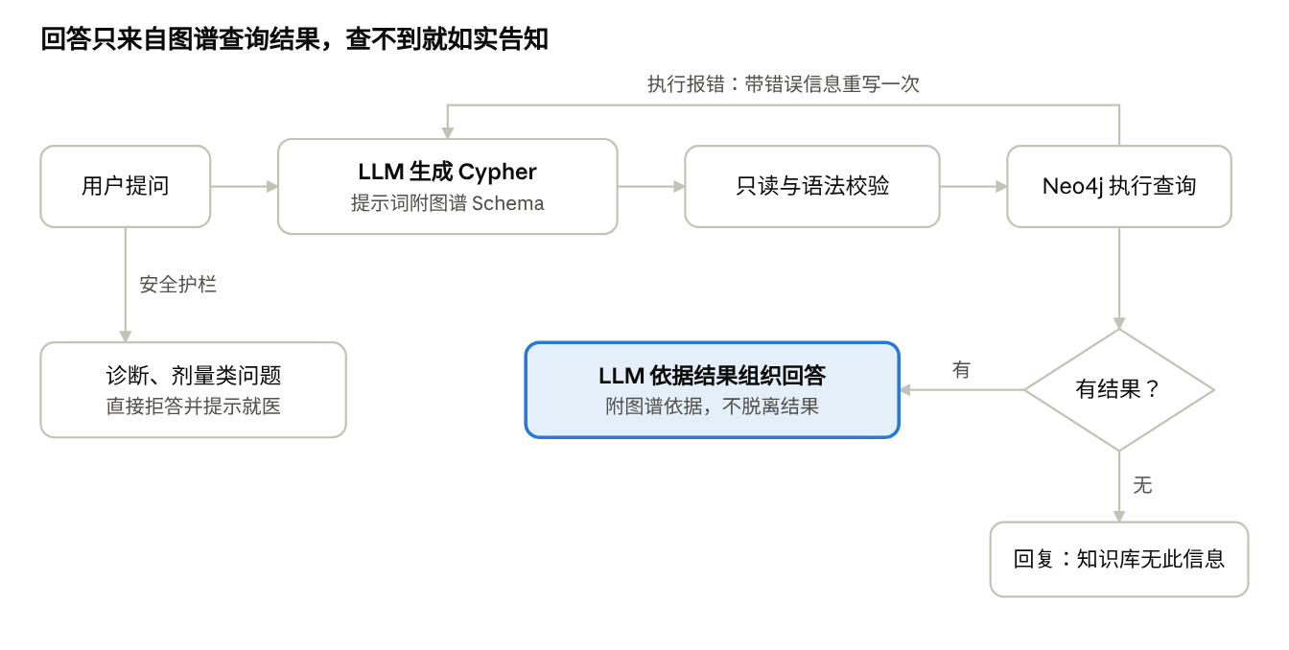
问答流程 · 4 步，1 次报错重写，1 道安全护栏
- 数据层：沿用大创的图谱 Schema 与数据，存储在 Neo4j。
- 防幻觉：提示词规定只能依据查询结果回答，结果为空时不调用模型自由发挥。
- 防误操作：数据库连接设为只读，生成的语句先校验再执行。
- 技术栈：Python、Neo4j、DeepSeek / 通义千问 API、Web 前端（沿用大创框架）。

实验设计
用同一批测试题对比三组方案，用数据说明“图谱 + 大模型”比单独使用任一方更好。
对照组 | 说明 | 验证什么
模板问答 | 大创原有系统 | 规则方法的覆盖面
LLM 直接回答 | 不查图谱 | 大模型的幻觉程度
本系统 | 图谱 + LLM | 协同后的提升
- 测试集：约 200–300 题，分单跳、多跳、口语问法、图谱中没有答案四类；从图谱采样路径自动生成问题和标准答案，再人工抽检。
- 指标：回答准确率、Cypher 执行成功率、无答案时的正确拒答率、平均响应时间。

